OEA/Ser.G
CP/INF. 6249/11
19 mayo 2011
Original: inglés

PRESENTACIÓN DE CREDENCIALES DEL EMBAJADOR DIEGO PARY RODRÍGUEZ, REPRESENTANTE PERMANENTE DE BOLIVIA ANTE LA
ORGANIZACIÓN DE LOS ESTADOS AMERICANOS
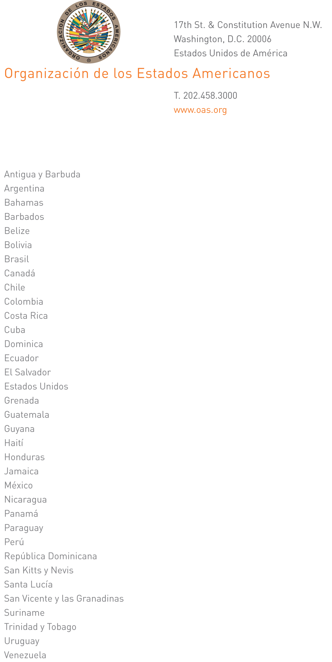

16 de mayo de 2011.

input.doc
Excelentísima señora:

Tengo el honor de dirigirme a Vuestra Excelencia para informarle que, el 13 de mayo de 2011, el Embajador Diego Pary Rodríguez me presentó sus credenciales como Representante Permanente de Bolivia ante la Organización de los Estados Americanos.

Aprovecho la oportunidad para reiterar a Vuestra Excelencia las seguridades de mi más alta y distinguida consideración.

José Miguel Insulza
Secretario General

Excelentísima señora
Gillian M. S. Bristol
Embajadora, Representante Permanente de Grenada
ante la Organización de los Estados Americanos
Presidenta del Consejo Permanente
Washington, D. C.

